职业卫生技术报告信息网上公开记录表
用人单位名称 | 克拉玛依皓泰建材有限责任公司
用人单位注册地址 | 新疆克拉玛依市克拉玛依区新兴路34-8号一层商铺左边部分
联系人 | 徐俊峰
报告名称及编号 | R2026ZW-D0015克拉玛依皓泰建材有限责任公司职业卫生定期检测项目
项目组人员 | 阿依包塔、郭浩、陶盼捷、薛琴文
现场调查人员 | 阿依包塔、薛琴文
现场调查时间 | 2026.7.24 | 用人单位陪同人 |  | 徐俊峰
采样与测量人员 | 阿依包塔、郭浩
采样与测量时间 | 2026.7.29 | 用人单位陪同人 |  | 徐俊峰
现场照片
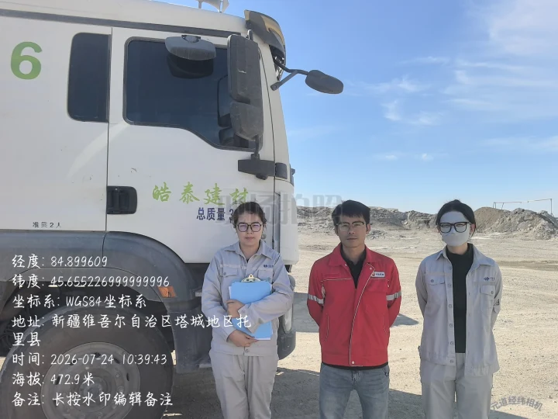 |  |  | 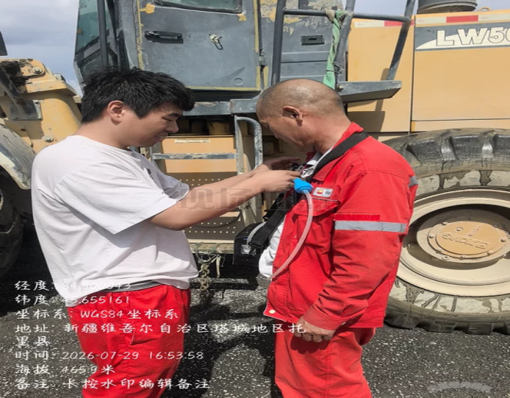
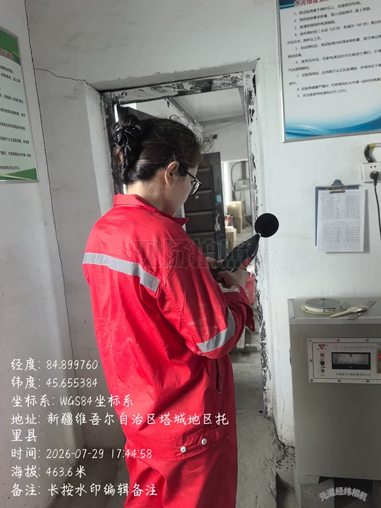 |  |  | 